Mon nom :________________________________

Je cherche qui me ressemble | Je trouve le nom d’une personne qui me ressemble
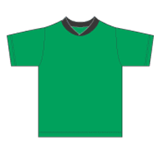 | Le chandail de la même couleur
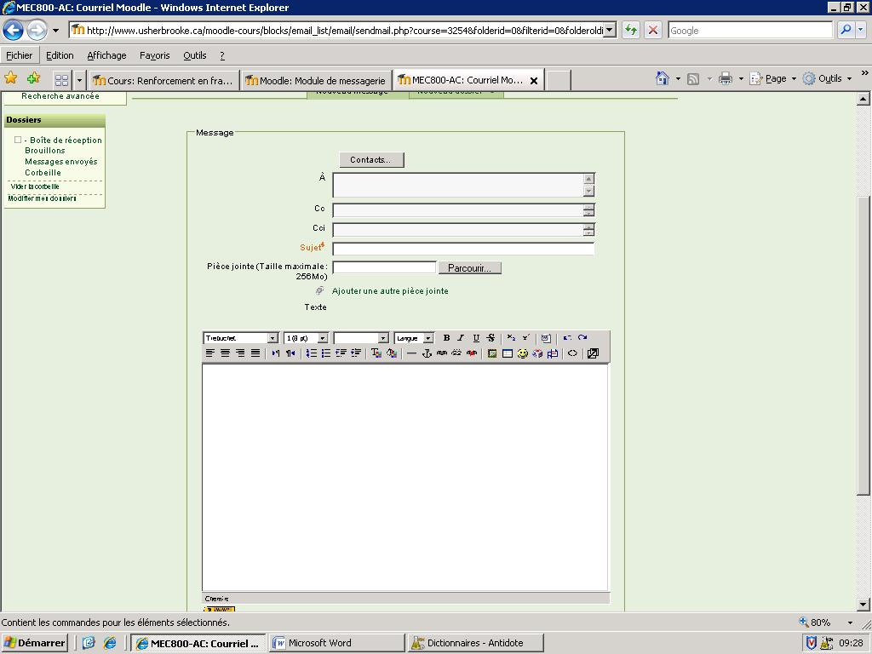 | A un courriel -
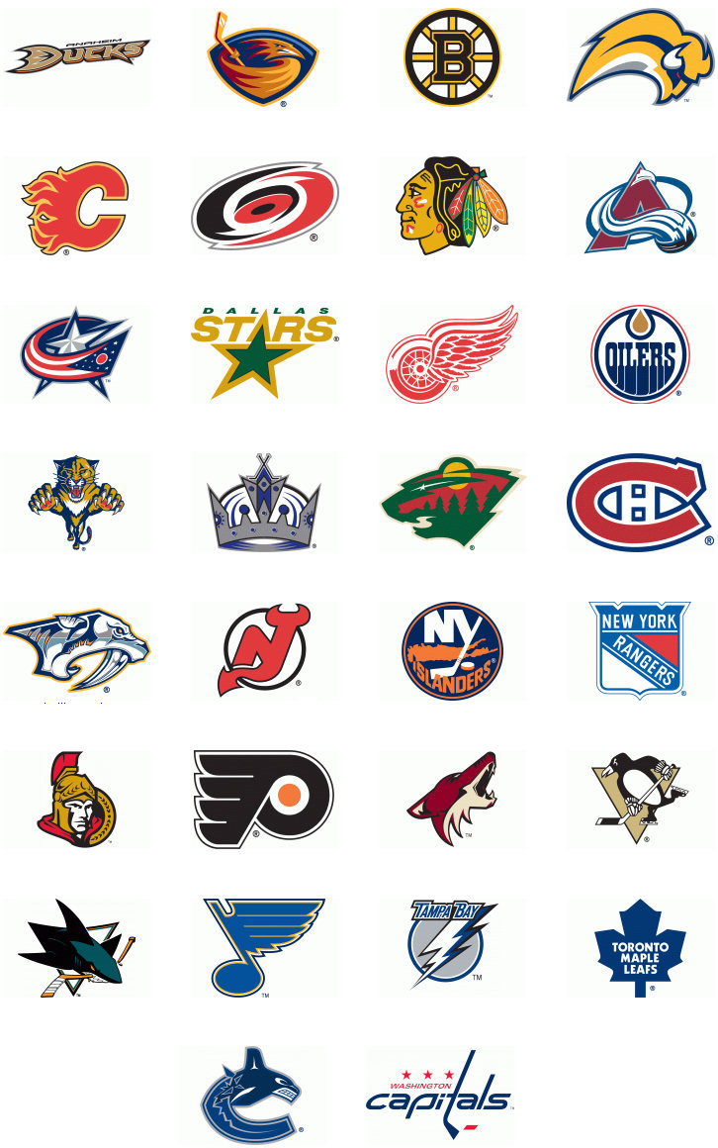 | Aime la même équipe de hockey - laquelle
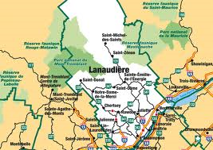 | Né dans la même ville - laquelle
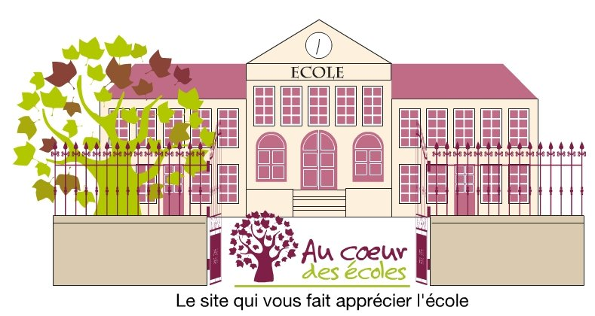 | Es allé à la même école - laquelle
Mon nom :________________________________

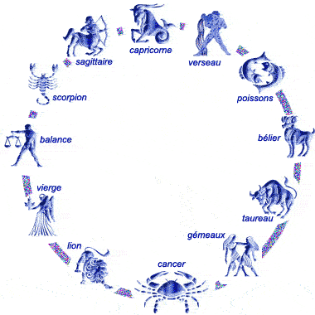 | Le même signe astrologique – lequel
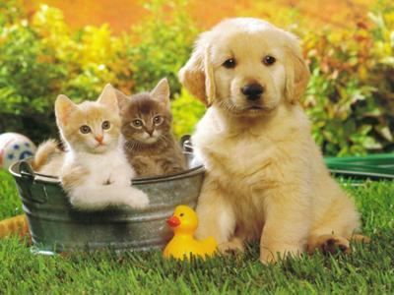 | Le même animal – lequel
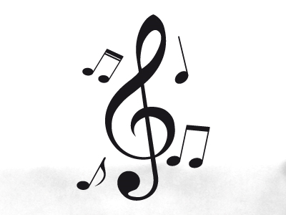 | Le même style de musique (groupe) – lequel
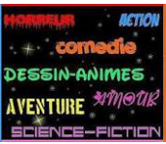 | Le même genre de film – lequel
 | La même couleur de cheveux - laquelle

Mon nom :________________________________

 | La même couleur des yeux - laquelle
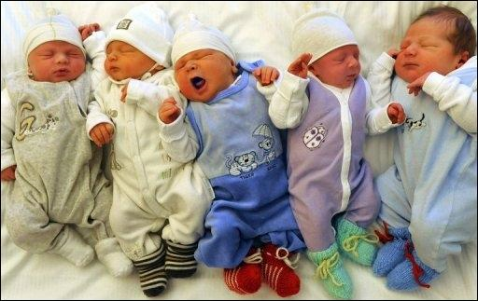 | Le même nombre de frères et sœurs - combien
 | Pratique le même sport - lequel
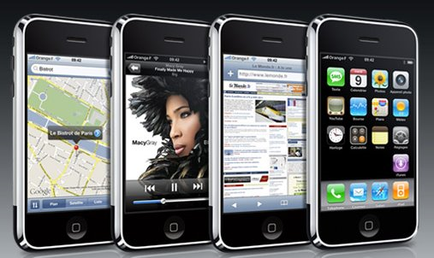 | A un cellulaire -
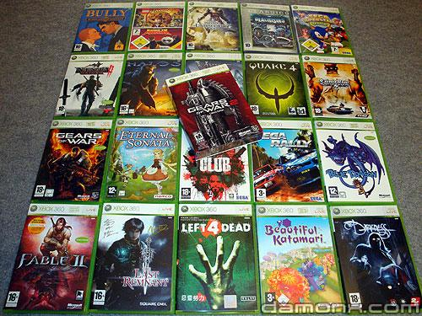 | Aime les jeux vidéos - lesquels

